Capítulo (XXX)

Caracterización física y química del Tropaeolum tuberosum Ruiz & Pavón cosechado en dos provincias de la Sierra ecuatorianA

EMA NOFRET MORENO VELOZ

Universidad Católica de Santiago de Guayaquil

JORGE RUPERTO VELÁSQUEZ RIVERA

Universidad Católica de Santiago de Guayaquil

1. introducción
La región andina es considerada como uno de los centros de agrobiodiversidad más relevantes a nivel global, albergando una gran variedad de especies tuberosas fundamentales en la dieta de comunidades indígenas, tales como Oxalis tuberosa (ibias), Ullucus tuberosus (ulluco), Solanum tuberosum (papa) y Tropaeolum tuberosum (mashua o cubio) (Acurio Arcos, 2025; Malice et al., 2010).
La mashua constituye una de las raíces y tubérculos andinos de mayor relevancia histórica, social y agrodiversa de la región interandina de América del Sur. Este cultivo se lo encuentra entre los 2 500 y 4 100 m.s.n.m y ha desempeñado históricamente un rol fundamental en la seguridad alimentaria y en la medicina tradicional de las poblaciones rurales de Ecuador, Perú y Bolivia (Arteaga-Cano et al., 2022; Chirinos et al., 2007).
La Sierra ecuatoriana alberga una notable variabilidad genética de mashua, la cual se conserva de forma empírica mediante sistemas de agricultura familiar y agroecológica. Sin embargo, en la actualidad es considerada un cultivo subutilizado y desplazado por cultivos comerciales convencionales (Luera-Quiñones et al., 2025). No obstante, cada vez crece el interés por la investigación nutricional y funcional de la mashua debido a la caracterización de sus macronutrientes, micronutrientes y fitoquímicos con bioactividad demostrada (Malpartidas Yapias et al., 2022).

Morfología, ecotipos y biodiversidad fenotípica
El género Tropaeolum, corresponde a la familia Tropaeolaceae, abarca plantas herbáceas perennes de tipo rastrero o trepador, caracterizadas por tener hojas peltadas y flores que varían del amarillo al rojo intenso. La parte comestible de la mashua corresponde al tubérculo, desarrollados en los extremos de los estolones con una morfología predominantemente cónica (Benítez Santillán et al., 2016). En Ecuador existen aproximadamente 100 variedades de mashua y en el Centro Internacional de la Papa en Lima, Perú, se conservan 113 agrupamientos morfológicos (morfotipos) de mashua (Hernández V. et al., 2022).
Desde el punto de vista agronómico, la mashua se cultiva en suelos muy pobres y sin fertilizantes ni pesticidas; aún en estas condiciones, su rendimiento puede duplicar al de la papa, alcanzando entre nueve y setenta toneladas por hectárea (Manrique y col., 2014). Una de las ventajas de este tubérculo es que se cosecha entre seis y nueve meses y puede ser almacenado hasta seis meses en lugares fríos y ventilados, e inclusive bajo el suelo para ser extraído cuando se necesite (Aguilar-Galvez et al., 2020).
Generalmente los agricultores suelen almacenar la mashua en los patios de las casas, al aire libre, cubiertos por una capa de hierba seca para mantenerlos en la obscuridad, evitar las heladas nocturnas y las elevadas temperaturas del día. Sin embargo, este es un cultivo ancestral que se encuentra en peligro de desaparecer debido a la escasa difusión a nivel nacional y a la adopción de nuevas costumbres alimentarias (Tacán et al., 2024).
La mashua presenta un sabor picante y el color de la corteza de la superficie del tubérculo puede ser blanco, amarillo naranja, morado o negro (Figura 1), siendo la variedad amarillo-naranja y morada las que predominan en el Ecuador (Manrique et al., 2013).
En el fenotipo andino anaranjado, la pigmentación peridérmica está directamente asociada a la biosíntesis de carotenoides, los cuales actúan como fotoprotectores celulares en la planta y aportan propiedades antioxidantes en la dieta humana (Luziatelli et al., 2023).
La variabilidad morfométrica, en términos de masa, longitud y calibre mayor, es altamente heterogénea y depende tanto de la carga genética del germoplasma como de la presión selectiva del ambiente donde se cultiva.
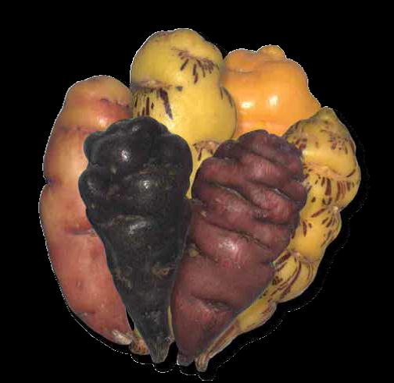
Figura 1. Diversidad morfológica del tubérculo de mashua (Tropaeolum tuberosum)

Fuente: Manrique et al., 2013

1.2. Influencia de los factores edafoclimáticos y la altitud sobre la acumulación de metabolitos
La región interandina ecuatoriana se distingue por una variabilidad geomorfológica y microclimática marcada en muy cortas distancias. Las provincias altoandinas, como Chimborazo y Tungurahua, presentan marcadas diferencias en gradientes altitudinales, regímenes pluviométricos, radiación ultravioleta y tipología de suelos. Estos factores edafoclimáticos ejercen un efecto modulador decisivo sobre la fisiología de los tubérculos andinos (Salazar et al., 2021).
A mayores altitudes, la fluctuación térmica diurna, las bajas temperaturas en la noche y la elevada radiación ultravioleta conllevan a respuestas metabólicas de estrés ambiental en los cultivos de mashua; por lo tanto, estas condiciones promueven una mayor tasa de síntesis de biomasa y acumulación de materia seca energética como los almidones y proteínas o provocan la reordenación en las rutas biosintéticas del metabolismo primario y secundario.
La disponibilidad de nitrógeno, fósforo, potasio, materia orgánica, pH y las propiedades físicas (textura, retención de agua y porosidad) del suelo determinan el grado de absorción de nutrientes y la expansión del tubérculo subterráneo (Luziatelli et al., 2023).
Por consiguiente, el estudio comparativo de un mismo ecotipo en localidades contrastantes resulta indispensable para determinar la interacción entre el genotipo y el ambiente.

1.3 composición nutricional y fitoquímica de la mashua
Debido a su contenido de antioxidantes y a sus propiedades anticancerígenas, la mashua ha despertado un creciente interés en el sector nutracéutico (Luziatelli et al., 2023). También se le atribuyen efectos beneficiosos en el alivio de trastornos prostáticos, dolencias renales, hepáticas, entre otros (Chirinos et al., 2007; Lyon, 1992). Tales propiedades se asocian a la presencia de compuestos bioactivos (Ortega et al., 2006), algunos de los cuales son responsables de su actividad antiinflamatoria (Aguilar-Galvez et al., 2020; Chirinos et al., 2007; Malpartidas Yapias et al., 2022)
La mashua presenta un contenido aproximado de 9.17 % de proteína, 5.86 % de fibra, 77.37 mg/100 g de vitamina C en materia fresca, 73.56 mg/100 g de equivalentes de retinol, minerales y un aporte energético cercano a 440 kcal/100 g (Apaza Ticona et al., 2022; Johns et al., 1982). El contenido de humedad puede variar entre 80.3 y 83 %, con un rango de sólidos solubles de 8.4 a 8.9 °Brix (Castañeta et al., 2024). Alrededor del 46.92 % es almidón en base seca, el cual puede emplearse como agente espesante o gelificante tanto en aplicaciones alimentarias como en diversos biomateriales (Pacheco et al., 2019).
Se han identificado concentraciones elevadas de maltosa, sacarosa, fructosa, glucosa, prolina, alanina, ácido succínico, fumárico, fórmico y acético (Valle-Parra et al., 2020). Este tubérculo contiene metabolitos secundarios, como ácidos hidroxibenzoicos, taninos, flavanoles, antocianinas, isotiocianatos, fitoesteroles, ácidos grasos y alcamidas, así como un alto contenido de glucosinolatos (GLS) (Aguilar-Galvez et al., 2020; Apaza Ticona et al., 2022)
Los GLS se encuentran en especies de las familias Brassicaceae, Capparidaceae, Moringaceae y Resedaceae (Martín y Higuera, 2016; Pacheco et al., 2019; Valle-Parra et al., 2020). Por acción de enzimas vegetales o del microbiota intestinal, se biotransforman en metabolitos biológicos activos, los cuales ejercen efectos beneficiosos para la salud humana (Aguilar-Galvez et al., 2023).
La mashua, destaca por un perfil fitoquímico rico en compuestos bioactivos con propiedades antioxidantes, antiproliferativas y antiinflamatorias, además de poseer fitocomplejos antimicrobianos naturales de interés para la industria nutracéutica, este producto destaca como un agente coadyuvante en la prevención oncológica y el tratamiento de patologías genitourinarias y hepáticas (Chirinos et al., 2007).

2. Objetivos

2.1. Objetivo general
Evaluar las características físicas, morfométricas y la composición bromatológica de tubérculos de Tropaeolum tuberosum Ruiz & Pavón anaranjado cosechados en dos localidades de la Sierra ecuatoriana, para determinar la influencia del origen geográfico sobre la calidad nutricional y su potencial de transformación agroindustrial.

2.2. Objetivos específicos
- Determinar los parámetros morfométricos y los rasgos físicos morfológicos del fenotipo anaranjado de mashua procedente de los cantones Guamote y Pelileo.
- Cuantificar el perfil bromatológico proximal en las muestras de tubérculos de los dos sectores mediante metodologías normalizadas.
- Analizar estadísticamente la variación en las propiedades físicas y químicas mediante la prueba de Rangos Múltiple para establecer diferencias significativas atribuibles a las condiciones edafoclimáticas y altitudinales de cada zona de cultivo.

3. Metodología

3.1 Zona de estudio y recolección de los tubérculos
Las muestras de mashua (Tropaeolum tuberosum) fenotipo anaranjado fueron recolectadas en estado de madurez fisiológica directamente en las parcelas agrícolas situadas en las dos zonas de la Sierra ecuatoriana:
- Guamote (Provincia de Chimborazo): se caracteriza por altitudes superiores a 3 200 m.s.n.m., clima frio interandino, temperaturas promedias que oscilan entre 8 ºC y 12 ºC, y suelos de origen volcánico ricos en materia orgánica pero expuestos a marcadas heladas diurnas y alta radiación UV.
- Pelileo (Provincia de Tungurahua): zona caracterizada por una altitud promedio de 2 600 m.s.n.m., clima templado frio, temperaturas promedio entre 13 ºC y 16 ºC y suelos permeables con variaciones en la retención de humedad y fertilidad mineral.
Para la conformación del lote experimental, se aplicó un muestreo simple aleatorio; se realizó una rigurosa selección de los tubérculos de mashua, aplicando criterios estrictos de uniformidad física y de calidad sanitaria. Se seleccionaron unidades que presentaron un tamaño, morfología y estado de madurez similares, descartando aquellas que evidenciaran presencia de materias extrañas, daños mecánicos o defectos fitosanitarios visibles que pudieran alterar la composición bioquímica del material vegetal.
Los tubérculos sanos fueron lavados con agua desionizada para remover el suelo adherido, secados a temperatura ambiente y acondicionados en bolsa de polietileno perforadas bajo refrigeración a 4 ºC hasta la realización de los ensayos físicos y analíticos.
La presente investigación se desarrolló bajo un enfoque cuantitativo, caracterizado por el registro, medición y análisis numérico de las variables operativas, físicas y químicas involucradas en el proceso. El estudio tuvo un alcance descriptivo, ya que se identificaron y caracterizaron las propiedades físicas y químicas del material vegetal.
En cuanto al horizonte de tiempo, la investigación posee un diseño transversal o transeccional, puesto que la recolección de los datos y la caracterización de las variables operativas se efectuaron en un momento único y determinado, proveyendo la base analítica necesaria para el desarrollo de los ensayos. La investigación se desarrolló en Guayaquil, Ecuador, entre septiembre de 2019 y agosto de 2022.

3.2 Caracterización botánica y morfofisiológica de la mashua
La verificación taxonómica y la descripción morfológica de los tubérculos de mashua (Tropaeolum tuberosum) se llevaron a cabo mediante un análisis comparativo utilizando catálogos especializados de germoplasma e información pasaporte de referencia. Para la determinación de los descriptores botánicos de los tubérculos, la arquitectura de la planta, las estructuras florales y los especímenes de herbario, se contrastaron los caracteres organolépticos y morfométricos observados con los registros y archivos fotográficos reportados por Manrique et al. (2013); Tapia et al. (1996).
Este procedimiento estandarizado permitió validar la identidad botánica de las variedades seleccionadas (específicamente la morfología correspondiente al quimiotipo amarillo-naranja), asegurando la trazabilidad y la autenticidad del material biológico empleado en los ensayos.
La caracterización morfológica visual se realizó registrando la geometría del tubérculo, la forma del ápice y la tinción peridérmica. Para la evaluación morfométrica se tomó una submuestra de n = 50 tubérculos por localidad. Se determinaron tres parámetros cuantitativos principales:
- Masa individual (g): determinada mediante una balanza analítica de precisión (marca Sartorius, sensibilidad ± 0.01 g).
- Longitud ecuatorial-polar (mm): medida desde la inserción del estolón hasta el ápice utilizando un calibrador digital vernier (marca Mitutoyo, precisión ± 0.01 mm).
- Calibre mayor y menor (mm): medido en la sección transversal de mayor grosor (calibre mayor) y menor grosor (calibre menor) utilizando el calibrador vernier.

Caracterización química y analítica
Los análisis químicos se efectuaron por triplicado (n =3) sobre tubérculos frescos homogenizados, cosechados en una finca de Pelileo y Guamote, conforme a las metodologías estandarizadas de la AOAC (Association of Official Analytical Chemists). A continuación, se detalla el procedimiento para cada análisis.

Humedad
La determinación de humedad se realizó según el método AOAC 925.10 (Association of Analytical Communities, 2023a), para ello se secaron 2 g de harina en estufa a 130 ± 3 ºC por un tiempo aproximado de una hora, luego se llevó a temperatura ambiente en un desecador y se procedió a pesar. Se repitieron las operaciones de calentamiento, enfriamiento y pesaje hasta peso constante; los resultados se expresaron en porcentaje de masa (%).

Cenizas
El análisis se efectuó según el método AOAC 923.03 (Association of Analytical Communities, 2023b). Se pesaron aproximadamente 3.0 g de muestra en un crisol previamente secado en estufa, enfriado en un desecador y pesado poco después de alcanzar la temperatura ambiente; luego se realizó un calentamiento suave del crisol con la muestra, aumentando la temperatura hasta la carbonización de ésta, posteriormente se incineró en un horno mufla a temperatura aproximada de 550 ºC (rojo opaco) durante 2 horas o hasta obtener una ceniza de color gris claro o peso constante. Se enfrió el crisol en un desecador y se pesó cuando alcanzó temperatura ambiente. Este proceso se efectuó hasta peso constante; los resultados se expresaron en porcentaje de masa (%).

Proteínas
La determinación de proteínas se realizó de acuerdo con el método AOAC 920.87 (Association of Analytical Communities, 2023c) mediante microKjeldahl y consistió en tres fases:
Digestión: Esta fase se llevó a cabo en el interior de una campana de extracción de gases. En cada tubo de micro-Kjeldh se colocaron 0.3 g de harina de mashua, 3 g de sulfato de cobre (II) pentahidratado (CuSO₄.5H₂O), 0.15 g de sulfato de sodio (Na₂SO₄) como mezcla catalizadora, seguidos de 5 mL de ácido sulfúrico (H₂SO₄) concentrado y perlas de vidrio para regular la ebullición. Los tubos se dispusieron en el bloque digestor micro-Kjeldahl, iniciando con un calentamiento gradual controlado entre 270 y 300 ºC durante un período de 15 a 30 min. Posteriormente, la temperatura se incrementó a 400 ºC por un lapso de 60 a 90 min con la finalidad de reducir la emisión excesiva de humos blancos; el proceso se dio por concluido al obtener una solución completamente translúcida de coloración azul claro tenue, constatando visualmente la ausencia de residuos carbonosos adheridos a las paredes internas de los tubos.
Dilución: Una vez finalizada la digestión, los tubos se retiraron del bloque digestor y se enfriaron a temperatura ambiente. Posteriormente, se adicionaron lentamente 25 mL de agua destilada a cada tubo para prevenir la solidificación de la muestra; en caso de ser necesario, se aplicó un ligero calentamiento residual en el mismo bloque digestor antes de enfriar nuevamente. Es fundamental evitar la introducción de tubos calientes en el destilador para prevenir reacciones violentas y pérdidas de nitrógeno.
Destilación: Se colocó un matraz Erlenmeyer de 250 mL a la salida del refrigerante, el cual contenía 25 mL de ácido bórico (H₃BO₃) al 4 % y dos gotas de indicador mixto (rojo de metilo y azul de metileno). Paralelamente, al tubo con la muestra diluida se le adicionaron 25 mL de hidróxido de sodio (NaOH) al 45 % hasta asegurar una coloración azulada, añadir un volumen adicional de NaOH en caso de ser necesario. Inmediatamente después, el tubo se acopló al destilador y se procedió con la destilación hasta recolectar un volumen final de 50 mL de líquido en el matraz receptor.
Titulación ó valoración: El destilado recolectado se tituló con ácido clorhídrico (HCl_{(ac)}) 0.02 N hasta observar el viraje de color del indicador o hasta alcanzar un pH de 4.65 en el punto final. Luego, se realizaron los cálculos estequiométricos correspondientes para determinar el contenido de nitrógeno y, mediante el factor de conversión respectivo, obtener el porcentaje de proteína total en las muestras analizadas.

Extracto etéreo
El análisis de extracto etéreo se determinó siguiendo el método estándar AOAC 920.85 (Association of Analytical Communities, 2023d). Inicialmente, se pesaron 5 g de muestra sobre papel filtro previamente tarado, el cual se introdujo en un cartucho de celulosa. Una vez ensamblado el sistema de extracción Soxhlet, se adicionaron 60 mL de éter de petróleo como solvente y se procedió con la extracción continua durante un periodo de 4 h. Al finalizar el tiempo de reflujo, la solución obtenida se concentró en un rotaevaporador para recuperar el solvente orgánico. El matraz con el residuo graso se colocó en una estufa a 105 ºC durante 1 h para asegurar la eliminación de trazas de humedad y solvente. Finalmente, el matraz se enfrió en un desecador hasta alcanzar la temperatura ambiente y se pesó para, mediante los cálculos gravimétricos correspondientes, cuantificar el porcentaje de extracto etéreo en la muestra.

Fibra cruda
La cuantificación de la fibra cruda se realizó mediante el método AOAC 920.86 (Association of Analytical Communities, 2023e). Se pesaron aproximadamente 2 g de la muestra desengrasada —obtenida previamente de la extracción con éter etéreo— y se transfirieron a un balón de reacción. Inicialmente, se adicionaron 200 mL de ácido sulfúrico (H₂SO₄) al 1.25 % en ebullición y la mezcla se sometió a reflujo constante en una plancha de calentamiento durante exactamente 30 min. Concluido este tiempo, la solución caliente se filtró a través de papel filtro y el residuo se lavó repetidamente con agua destilada a ebullición hasta alcanzar un pH neutro en las aguas de lavado.
Posteriormente, el residuo se transfirió cuantitativamente de regreso al balón para ser sometido a una digestión alcalina con 200 mL de hidróxido de sodio (NaOH) al 1.25 % en ebullición, manteniendo el reflujo por otros 30 min. Tras la digestión, se repitió el proceso de filtración y lavado con agua hirviendo hasta neutralidad, seguido de lavados consecutivos con pequeñas porciones de etanol.
El residuo final se secó en una estufa a 105 °C durante 2 h, se enfrió en un desecador y se determinó su masa. Finalmente, la muestra se calcinó en una mufla a una temperatura entre 500 °C y 600 °C durante 1 h hasta la obtención de cenizas blancas. Tras el enfriamiento, se registró el peso final para proceder con los cálculos correspondientes de porcentaje de fibra cruda.

Carbohidratos
El contenido de carbohidratos totales se calculó por diferencia, restando de 100 la suma de los porcentajes de los demás componentes del análisis proximal (humedad, cenizas, extracto etéreo, fibra cruda y proteína total).

Sólidos solubles
El contenido de sólidos solubles totales se determinó mediante el método refractométrico AOAC 932.12 (Association of Analytical Communities, 2023f). Para la extracción, se pesaron 2 g de harina de mashua en un vaso de precipitación previamente tarado y se adicionaron 30 mL de agua destilada. La mezcla se llevó a ebullición durante 2 min y, posteriormente, se filtró para obtener el extracto libre de sólidos insolubles. Se colocaron dos gotas del filtrado sobre el prisma del refractómetro digital, procediendo a realizar la lectura inmediata. Los resultados se expresaron como porcentaje en masa de sacarosa o grados Brix (°Brix), aplicando las correcciones de temperatura correspondientes.

Caracterización química y analítica
Se aplicó un diseño completamente al azar (DCA) con el factor “Localidad de origen” a dos niveles (Guamote y Pelileo). Los datos cuantitativos obtenidos se expresaron como la media aritmética ± la desviación estándar ($\overline{X}±SD$).
Los supuestos de normalidad y homogeneidad de varianzas fueron comprobados mediante las pruebas de Shapiro-Wilk y Levence, respectivamente. Posteriormente, se realizó un Análisis de Varianza (ANOVA) de una vía. Para la comparación de medias entre las dos localidades se aplicó la Prueba de Rangos Múltiples (Tukey/Duncan) con un nivel de significancia del 5 % (p < 0.05). Todos los procedimientos estadísticos se procesaron en el software InfoStat (v.2020).

4. resultados

4.1 Caracterización morfométrica y variabilidad fenotípica entre localidades

4.1.1 Caracterización morfofisiológica de la planta de mashua.
Para realizar la caracterización morfofisiológica del Tropaeolum tuberosum, se evaluó el desarrollo de la planta mediante la medición longitudinal desde la base del tallo hasta el ápice caulinar. Durante la etapa inicial de cultivo, las plantas mantuvieron un crecimiento vertical, registrando longitudes entre 1.05 y 1.15 m. Posteriormente, se observó una elongación significativa del tallo principal para luego tener un crecimiento rastrero, alcanzando dimensiones finales de entre 2.5 y 2.8 m. Este comportamiento del desarrollo y las dimensiones morfológicas descritas se presentaron de manera similar tanto en los especímenes procedentes de Pelileo como en los de Guamote, como se observa en la Figura 2.
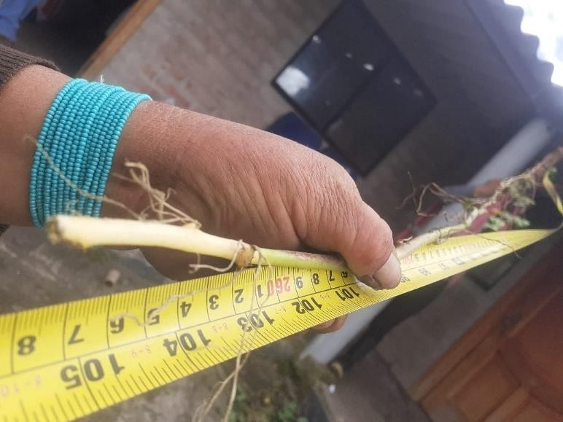
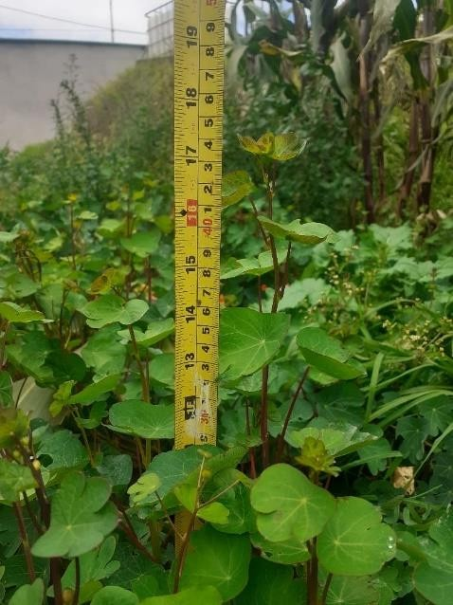
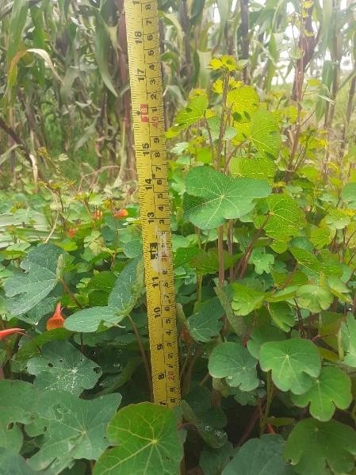
Figura 2. Comportamiento longitudinal de la planta y el eje caulinar de la mashua

El follaje fue compacto, con láminas foliares de color verde obscuro en el haz y una tonalidad más clara en el envés. Estas estructuras presentaron una forma redondeada con tres a cinco lóbulos, evidenciando una inserción peciolar de tipo peltada, es decir en el centro del limbo. Las hojas de mayor tamaño registraron diámetros horizontales de entre 9 y 10 cm y verticales de 4 a 8 cm; mientras que, las estructuras foliares menores mostraron valores entre 1.5 y 2.0 cm en sentido horizontal y de 1.0 a 1.5 cm en el eje vertical. Estas dimensiones se presentaron tanto en las hojas de las plantas de Pelileo como de Guamote.

4.1.2 Caracterización morfológica y fenotípica de los tubérculos
Las observaciones cualitativas confirmaron que los tubérculos analizados en ambos sectores (Guamote y Pelileo) corresponden al fenotipo andino anaranjado típico del Tropaeolum tuberosum, con una geometría cónico-alargada y un ápice de morfología aguda. Estas características fenotípicas se manifestaron de manera uniforme y consistente en todos los especímenes recolectados, sin evidenciar variaciones significativas entre las localidades de cultivo de Pelileo y Guamote.
Los resultados obtenidos muestran una marcada diferencia en el desarrollo morfométrico de los tubérculos de mashua según su origen geográfico. Los ejemplares de Guamote presentaron un rendimiento físico superior, con un peso promedio de 81.1 g y una longitud de 119.6 mm, frente a 67.5 g y 113.7 mm registrados en los tubérculos de Pelileo.
En la Tabla 1 se muestran los valores morfométricos promedios obtenidos para cada zona de cultivo. El análisis estadístico mediante la prueba de Rangos Múltiple determinó diferencias altamente significativas (p < 0.05) entre las muestras de las dos provincias. Además, en el análisis se observa una elevada desviación estándar en el peso de los tubérculos de Pelileo.
Tabla 1. Características fenotípicas de los tubérculos de los dos sectores
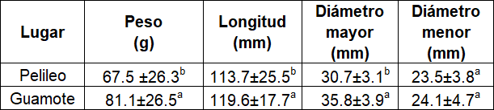
Nota: Valores expresados como Media ±Desviación estándar. Letras distintas en una misma columna indican diferencias estadísticamente significativas (p<0.05).
Con respecto a las propiedades morfológicas de la materia prima, los tubérculos provenientes del cantón Guamote exhibieron valores superiores en peso, longitud y diámetro mayor en comparación con los recolectados en Pelileo (Gráfico 1). Las diferencias morfológicas entre ambas localidades fueron estadísticamente significativas (p < 0.05).
GRÁFICO 1. Comparación de parámetros morfológicas de tubérculos entre Guamote y Pelileo.
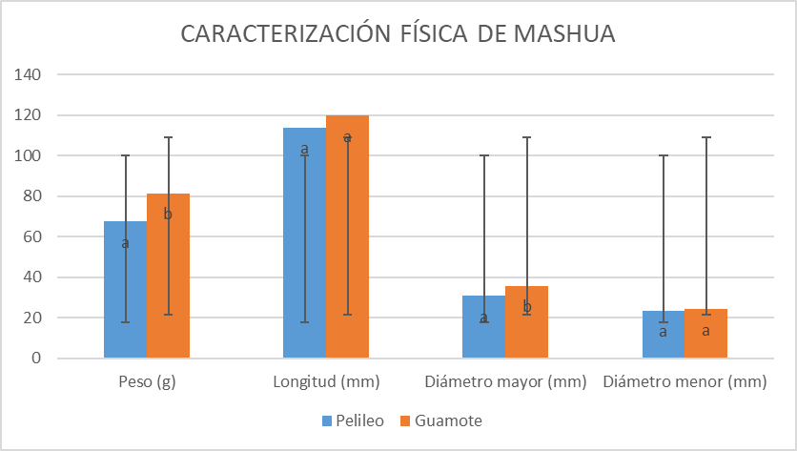
Nota: Medias con letras diferentes indican diferencias significativas entre tratamientos (p < 0.05).

4.1.3 Caracterización química de los tubérculos de mashua fresca
En la Tabla 2 se muestra el análisis proximal realizado a los tubérculos de mashua fresca de los dos sectores; los provenientes de Guamote tuvieron un mayor aporte proteico (3.66 ± 0.03 %), destacando su potencial nutricional frente a la muestra de Pelileo. Los carbohidratos y cenizas (6.47 ± 0.13 % y 0.97 ± 0.06 %, respectivamente) también fueron ligeramente superiores en este sector, lo que indica un mayor acumulado de materia seca energética. Por el contrario, las muestras de Pelileo presentaron valores superiores de fibra cruda (0.75 ± 0.02 %) y extracto etéreo (0.25 ± 0.01 %). La elevada humedad detectada en ambos sectores (88.07 ± 0.08 % en Guamote y 88.72 ± 0.08 %en Pelileo) corrobora la naturaleza perecedera del tubérculo fresco.
Tabla 2. Análisis proximal de los tubérculos de mashua
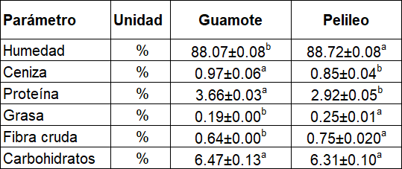
Nota: Medias con letras diferentes indican diferencias significativas entre tratamientos (p < 0.05).
Fuente: elaboración propia
En el Gráfico 2 se presenta el comportamiento de las fracciones proximales, donde se aprecia claramente el efecto del sector de origen sobre la composición química de las muestras. La separación metodológica del gráfico en dos paneles permitió resolver la distorsión de escala provocada por el alto contenido de humedad.
GRÁFICO 2. Perfil proximal comparativo de tubérculos frescos de mashua entre localidades.
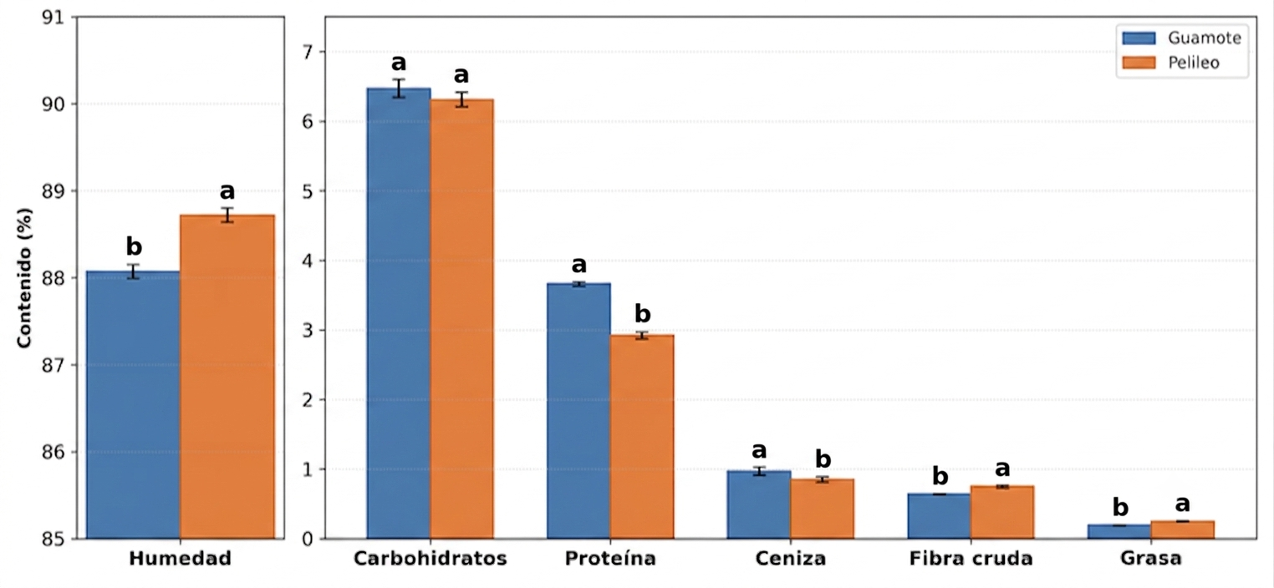
Nota: Medias con letras diferentes indican diferencias significativas entre tratamientos (p < 0.05).

5. discusión
La diferencia observada en el rendimiento físico de los tubérculos provenientes de Guamote frente a los de Pelileo concuerda con los señalado por Tapia et al. (2021) y Velasco-Lozano et al. (2023), quienes afirman que la morfometría de los ejemplares andinos está fuertemente influenciada por la interacción genotipo-ambiente. Las zonas altas de la provincia del Chimborazo (como Guamote) suelen presentar condiciones de estrés térmico moderado y altitudes que estimulan mecanismos fisiológicos de reserva, induciendo una mayor traslocación de carbohidratos hacia el tubérculo, lo que conlleva a calibres y pesos significativamente mayores.
La relación entre el diámetro mayor (calibre mayor) y la longitud en ambos sectores confirme la tendencia de la mashua a desarrollar formas marcadamente cónicas y alargadas. Este comportamiento morfológico característico ha sido reportado por Apaza et al. (2022), quienes indican que la longitud de este cultivo suele superar ampliamente a sus diámetros ecuatoriales debido a la distribución de sus yemas y patrones de elongación celular.
Las variaciones en la composición proximal de los tubérculos provenientes de Guamote pueden atribuirse a las diferencias en las propiedades físicas y químicas del suelo y la altitud de ambas localidades, factores que modulan el metabolismo secundario y la acumulación de nutrientes en los cultivos andinos.
Por otra parte, la alta humedad inicial (>88%) constata la elevada susceptibilidad a la degradación poscosecha. Esto justifica la necesidad de aplicar procesos de deshidratación y transformación en harinas funcionales para su incorporación en matrices alimentarias como panificados o extruidos (Acurio Arcos et al., 2025; Luera-Quiñones et al., 2025).

6. conclusiones
- Los tubérculos de mashua (Tropaeolum tuberosum, variedad amarilla-naranja) provenientes de Guamote, presentaron peso (81.16 g) y longitud (119.60 mm) significativamente superior en comparación con los de Pelileo, lo que conllevó a un mayor aporte proteico en base seca (9.58 % en harina).
- Las diferencias edafoclimáticas y de altitud entre las localidades influyen directamente en el metabolismo secundario y la acumulación de macronutrientes del tubérculo, demostrando la alta plasticidad fenotípica del cultivo andino.
- La elevada humedad detectada en los tubérculos de ambos sectores (> 88 %) corrobora la naturaleza perecedera del tubérculo fresco, sugiriendo la necesidad de implementar procesos de transformación agroindustrial, como la obtención de harina) para su conservación y aprovechamiento de sus propiedades nutricionales y bioactivas.

7. Agradecimientos/Apoyos
A la Universidad Católica de Santiago de Guayaquil y a los productores agroecológicos de las provincias de Chimborazo y Tungurahua por el apoyo brindado en la recolección y análisis de las muestras analizadas en este estudio.

8. Referencias
Acurio Arcos, L. P. (2025). Valorización de cultivos andinos autóctonos mediante el desarrollo de alimentos de alto valor nutritivo, funcional y sensorial. https://riunet.upv.es/entities/publication/f2ee9142-c970-4d3f-88f9-5626fbdf0270
Aguilar-Galvez, A., García-Ríos, D., Ramírez-Guzmán, D., Lindo, J., Chirinos, R., Pedreschi, R., y Campos, D. (2023). In vitro and in vivo biotransformation of glucosinolates from mashua (Tropaeolum tuberosum) by lactic acid bacteria. Food Chemistry, 404, 134631. https://doi.org/10.1016/j.foodchem.2022.134631
Aguilar-Galvez, A., Pedreschi, R., Carpentier, S., Chirinos, R., García-Ríos, D., y Campos, D. (2020). Proteomic analysis of mashua (Tropaeolum tuberosum) tubers subjected to postharvest treatments. Food Chemistry, 305, 125485. https://doi.org/10.1016/j.foodchem.2019.125485
Apaza Ticona, L., Peña-Rojas, G., Andía-Ayme, V., Durán García, B., y Rumbero Sánchez, A. (2022). Anti-glycative and anti-inflammatory effects of macamides isolated from Tropaeolum tuberosum in skin cells. Natural Product Research. https://doi.org/10.1080/14786419.2021.2016751
Arteaga-Cano, D., Chacón-Calvo, L., Samamé-Herrera, V., Valverde-Cerna, D., y Paucar-Menacho, L. M. (2022). Mashua (tropaeolum tuberosum): Composición nutricional, características químicas, compuestos bioactivos y propiedades beneficiosas para la salud. Agroindustrial Science, 12(1), 95-101. https://doi.org/10.17268/agroind.sci.2022.01.12
Association of Analytical Communities. (s. f.). Official Method 920.86 Fiber (Total) in Flour. In G. W. Latimer, Jr. (Ed.), Official methods of analysis of AOAC International (Chapter 32.1.15, 22nd ed.).
Association of Analytical Communities. (2023d). Official Method 920.85 Fat (Crude) in Flour. In G. W. Latimer, Jr. (Ed.), Official methods of analysis of AOAC International (Chapter 32.1.13, 22nd ed.). Oxford University Press. https://doi.org/10.1093/9780197610145.003.2937
Association of Analytical Communities. (2023c). Official Method 920.87 Protein (Total) in Flour. In G. W. Latimer, Jr. (Ed.), Official methods of analysis of AOAC International (Chapter 32.1.22, 22nd ed.). Oxford University Press. https://doi.org/10.1093/9780197610145.003.2942
Association of Analytical Communities. (2023b). Official Method 923.03 Ash of Flour: Direct Method. In G. W. Latimer, Jr. (Ed.), Official methods of analysis of AOAC International (Chapter 32.1.05, 22nd ed.). Oxford University Press. https://doi.org/10.1093/9780197610145.003.2929
Association of Analytical Communities. (2023a). Official Method 925.10 Solids (Total) and Loss on Drying (Moisture) in Flour: Air Oven Method Get access Arrow. In G. W. Latimer, Jr. (Ed.), Official methods of analysis of AOAC International (Chapter 32.1.03, 22nd ed.). Oxford University Press. https://doi.org/10.1093/9780197610145.003.2927
Association of Analytical Communities. (2023f). Official Method 932.12 Solids (Soluble) in Fruits and Fruit Products: Refractometer Methods. In G. W. Latimer, Jr. (Ed.), Official methods of analysis of AOAC International (Chapter 37.1.15, 22nd ed.). Oxford University Press. https://doi.org/10.1093/9780197610145.003.3368
Benítez Santillán, L., Pagán Moreno, M., Martínez-Monzó, J., y García-Segovia, P. (2016). Propiedades funcionales de tubérculos nativos de la región andina de Chimborazo (Ecuador): Una revisión. Rev. Esp. Nutr. Comunitaria, 22(4), Article 4. https://doi.org/10.14642/RENC.2016.22.4.5155
Castañeta, G., Miranda-Flores, D., Bascopé, M., y Peñarrieta, J. M. (2024). Characterization of carotenoids, proximal analysis, phenolic compounds, anthocyanidins and antioxidant capacity of an underutilized tuber (Tropaeolum tuberosum) from Bolivia. Discover Food, 4(1), 9. https://doi.org/10.1007/s44187-024-00078-8
Chirinos, R., Rogez, H., Campos, D., Pedreschi, R., y Larondelle, Y. (2007). Optimization of extraction conditions of antioxidant phenolic compounds from mashua (Tropaeolum tuberosum Ruíz & Pavón) tubers. Separation and Purification Technology, 55(2), Article 2. https://doi.org/10.1016/j.seppur.2006.12.005
Hernández V., C., Morançay, C., Pécout-Le Bras, N., y Ricaud Oneto, E. (2022). Patrimonios alimentarios en América Latina: Recursos locales, actores y globalización. Anthropology of food. https://doi.org/10.4000/aof.13719
Johns, T., Kitts, W. D., Newsome, F., y Towers, G. N. (1982). Anti-reproductive and other medicinal effects of Tropaeolum tuberos um. Journal of Ethnopharmacology, 5(2), 149-161.
Luera-Quiñones, S., Correa, M. J., Moreno-Rojo, C., Salvador-Reyes, R., y Paucar-Menacho, L. M. (2025). Mashua (Tropaeolum tuberosum Ruiz & Pavón): Nutritional Composition, Bioactive Compounds, and Functional Potential as an Andean Natural Ingredient. Foods, 14(24), 4198. https://doi.org/10.3390/foods14244198
Luziatelli, G., Alandia, G., Rodríguez, J. P., Manrique, I., Jacobsen, S.-E., y Sørensen, M. (2023). Chapter 6 - Ethnobotany of Andean minor tuber crops: Tradition and innovation—Oca (Oxalis tuberosa Molina—Oxalidaceae), Mashua (Tropaeolum tuberosum Ruíz & Pav.—Tropaeoleaceae) and Ulluco (Ullucus tuberosus Caldas—Basellaceae). En M. Pascoli Cereda y O. François Vilpoux (Eds.), Varieties and Landraces (Vol. 2, pp. 79-100). Academic Press. https://doi.org/10.1016/B978-0-323-90057-7.00009-7
Lyon, P. J. (1992). Lost Crops of the Incas: Little‐known Plants of the Andes with Promise for Worldwide Cultivation. The Latin American Anthropology Review, 4(1), 41-41. https://doi.org/10.1525/jlca.1992.4.1.41.1
Malice, M., Bizoux, J. P., Blas, R., y Baudoin, J. P. (2010). Genetic Diversity of Andean Tuber Crop Species in the in situ Microcenter of Huanuco, Peru. Crop Science, 50(5), 1915-1923. https://doi.org/10.2135/cropsci2009.09.0476
Malpartidas Yapias, R. J., Adama Astete, J. M., Cajachagua Uscuchagua, Y. Y., y Rosales Sánchez, M. C. (2022). Características fisicoquímicas, composición nutricional y compuestos bioactivos en tres variedades de Mashua (Tropaeolum tuberosum Ruiz y Pavón): Una revisión. Revista Tecnológica-ESPOL, 34(2), 41-51. https://doi.org/10.37815/rte.v34n2.891
Manrique, I., Arbizu, C., Vivanco, F., Ramirez, C., Chavez, O., Tay, D., y Ellis, D. (2013). Tropaelum tuberosum Ruíz & Pav. Catálogo de la colección de germoplasma de mashua (Tropaelum tuberosum Ruíz & Pav.) conservada en el Centro Internacional de la Papa (CIP). Centro Internacional de la Papa. https://doi.org/10.4160/9789290604310
Martín, J. C., y Higuera, B. L. (2016). Glucosinolate composition of Colombian accessions of mashua (Tropaeolum tuberosum Ruíz & Pavón), structural elucidation of the predominant glucosinolate and assessment of its antifungal activity. Journal of the Science of Food and Agriculture, 96(14), 4702-4712. https://doi.org/10.1002/jsfa.7689
Ortega, O. R., Kliebenstein, D. J., Arbizu, C., Ortega, R., y Quiros, C. F. (2006). Glucosinolate survey of cultivated and feral mashua (Tropaeolum tuberosum Ruíz & PavÓn) in the Cuzco region of Peru. Economic Botany, 60(3), 254-264. https://doi.org/10.1663/0013-0001(2006)60[254: GSOCAF]2.0.CO;2
Pacheco, M. T., Moreno, F. J., Moreno, R., Villamiel, M., y Hernandez-Hernandez, O. (2019). Morphological, technological and nutritional properties of flours and starches from mashua (Tropaeolum tuberosum) and melloco (Ullucus tuberosus) cultivated in Ecuador. Food Chemistry, 301, 125268. https://doi.org/10.1016/j.foodchem.2019.125268
Tacán, M., Rosales, O., Naranjo, E., Tapia, C., Monteros, Á., Roura, A., Sigcha, F., Valverde, M., Lima, L., y Suango, V. (2024). Zonas de Conservación para 25 Cultivos Andinos en Ecuador. http://repositorio.iniap.gob.ec/handle/41000/6155
Tapia, C., Castillo, R., y Mazón, N. (1996). Catálogo de recursos genéticos de raíces y tubérculos andinos en Ecuador. http://repositorio.iniap.gob.ec/handle/41000/2695
Valle-Parra, M., Lalaleo, L., Pomboza-Tamaquiza, P., Ramírez-Estrada, K., Becerra-Martínez, E., y Hidalgo, D. (2020). From morphological traits to the food fingerprint of Tropaeolum tuberosum through metabolomics by NMR. LWT, 119, 108869. https://doi.org/10.1016/j.lwt.2019.108869

